ŠPORT
PONEDELJEK, 30.3.2020
1. TEK NA MESTU (1-2min), SONOŽNI POSKOKI (10X), HOJA NA MESTU PO PRSTIH (30 sek)

2. GIMNASTIČNE VAJE:
KROŽENJE Z/S:
5X V LEVO,
5X V DESNO
(POČASI KROŽIMO!)
8X NAPREJ
8X NAZAJ
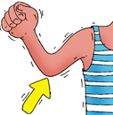 | 8X ISTOČASNO  (POLOŽAJ POLICISTA, KI USMERJA PROMET)
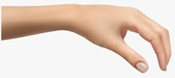 | 8X ISTOČASNO,  (ROKE V ODROČENJU, V VIŠINI RAMEN)
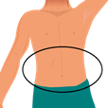 | 5X V LEVO  5X V DESNO
5X V DESNO
5X V LEVO
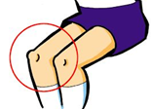 | 5X V DESNO  5X V LEVO
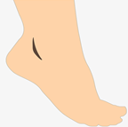 | 5X Z DESNIM  5X Z LEVIM

VRŽI KOCKO IN NAREDI
NAVODILA:
ZA DEJAVNOST POTREBUJEŠ IGRALNO KOCKO.VRŽI IGRALNO KOCKO IN IZVEDI VAJO, KI SE UJEMA Z DOBITNO ŠTEVILKO. IGRO LAHKO IZVAJAŠ TUDI Z DRUGIMI DRUŽINSKIMI ČLANI. (KO PRVIČ DOBIŠ NPR. 1 PIKO, IZVEDEŠ PRVO VAJO, ČE DRUGIČ DOBIŠ 1 PIKO, IZVEDEŠ DRUGO VAJO PRI 1. PIKI.)
VSAKO VAJO PONOVI 10 X.
 | 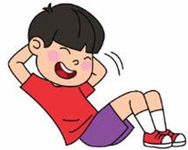  TREBUŠNJAKI | 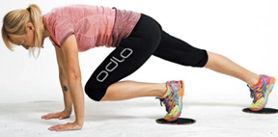  HOJA PO VSEH ŠTIRIH (30 SEKUND)
 | ZASUKI V STRAN (5X NA VSAKO STRAN) | 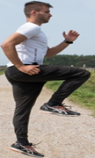  HOPSANJE NA MESTU (VISOKO DVIGAJ KOLENA)
 | 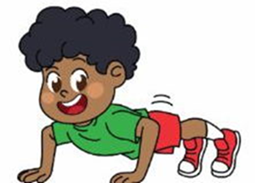  SKLECE | 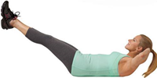  DVIGOVANJE IZTEGNJENIH NOG V SEDU
 | 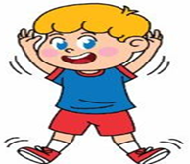  VOJAŠKI POSKOKI (POSKOKI NA »ZVEZDO«) | 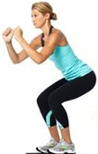  HOJA V ČEPU (30 SEKUND)
 | 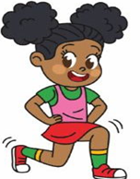  IZPADNI KORAK | 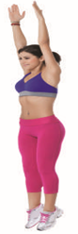  VISOKI SONOŽNI POSKOKI
 | 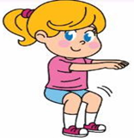  POČEPI | 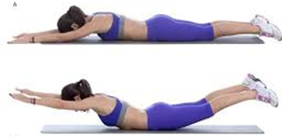  LEŽANJE NA TREBUHU. IZTOČASNO DVIGOVANJE IZTEGNJENIH ROK IN NOG.

SREDA, 1.4.2020
- TEK NA MESTU
- GIMNASTIČNE VAJE Z RUTO
VSAKO VAJO PONOVI 10X.
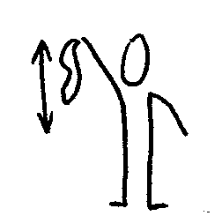 | RUTO PRIMEMO Z DESNO ROKO ZA VOGAL, Z NJO MAHAMO PO DESNI STRANI TELESA GOR IN DOL. PONOVIMO Z LEVO ROKO.
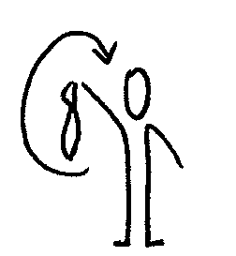 | RUTO PRIMEMO ZA VOGAL Z ENO ROKO, KROŽIMO – NAPREJ IN NAZAJ. MENJAMO ROKI.
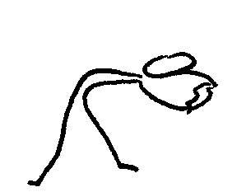 | STOJIMO RAZKORAČNO, RUTO DRŽIMO Z OBEMA ROKAMA, NAREDIMO PREDKLON, NATO ZAKLON.
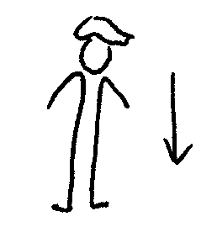 | RUTO PREPOGNEMO IN POLOŽIMO NA GLAVO. POSKUŠAMO SESTI IN VSTATI, NE DA BI NAM PRI TEM PADLA Z GLAVE.
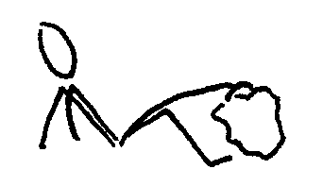 | SEDIMO, RUTA LEŽI PRED NAMI NA TLEH. Z NOŽNIMI PRSTI DVIGNEMO RUTO VISOKO.
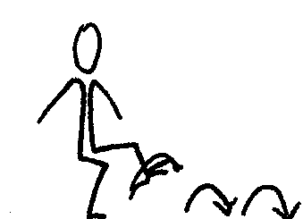 | RUTO OBESIMO PREK LEVEGA STOPALA, NATO SKAČEMO PO DESNI NAPREJ. PONOVIMO Z DRUGO NOGO.
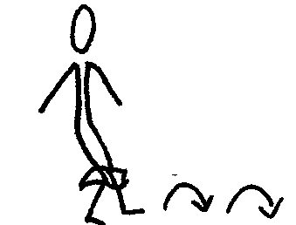 | RUTO DRŽIMO MED KOLENI IN SKAČEMO NAPREJ.
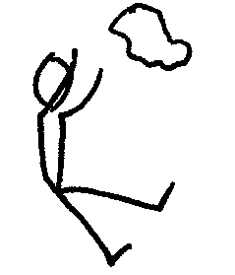 | SEDIMO, RUTO ZMEČKAMO IN JO VRŽEMO. HITRO VSTANEMO, POBEREMO RUTO IN SEDEMO. KDO JE NAJHITREJŠI?
Kosec, Mramor: Športna vzgoja za predšolske otroke, Ljubljana: DZS, 1991.

3. VAJE ZA MOČ
VSAKO VAJO PONOVI 10X.
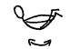 | LEŽIMO NA TREBUHU, SE PRIMEMO ZA GLEŽNJE IN SE ZIBAMO (ZIBELKA).
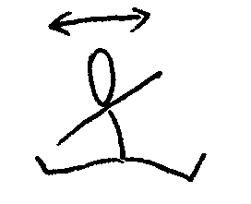 | SEDIMO RAZNOŽNO, ROKE ODROČIMO, DELAMO ODKLONE TRUPA.
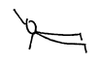 | LEŽIMO NA TREBUHU OPRTI NA ROKE, POMAHAMO OSTALIM Z LEVO, NATO Z DESNO ROKO.
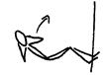 | ULEŽEMO SE NA HRBET, NOGI POKRČIMO. DVIGUJEMO TRUP DO SEDA.
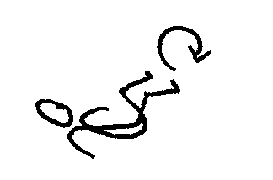 | LEŽIMO NA HRBTU, DVIGNEMO NOGE IN ′VOZIMO KOLO′.
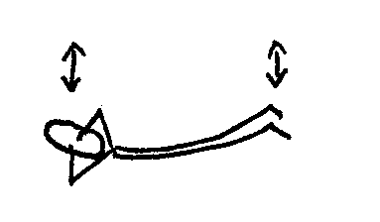 | LEŽIMO NA TREBUHU, ROKE DAMO NA ZATILJE, ZIBAMO SE NA TREBUHU.
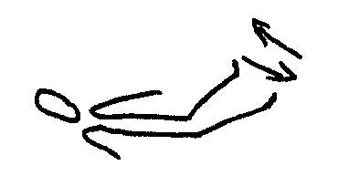 | LEŽIMO NA HRBTU, NOGI MALO DVIGNEMO, Z NOGAMI DELAMO ′ŠKARJICE′.
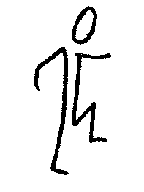 | KORAKAMO NA MESTU – VISOKO DVIGUJEMO KOLENA IN MOČNO ZAMAHUJEMO Z ROKAMI.
 | ČEPIMO, OPREMO SE NA ROKE, SONOŽNO SKAKLJAMO.
Kosec, Mramor: Športna vzgoja za predšolske otroke, Ljubljana: DZS, 1991.

PETEK, 3.4.2020
1. TEK NA MESTU

2. GIMNASTIČNE VAJE S TENIŠKO ŽOGICO ALI ŽOGICO IZ PAPIRJA

VSAKO VAJO PONOVI 10X.

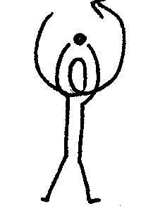 | RAHLA RAZKORAČNA STOJA. ŽOGO DRŽIMO Z IZTEGNJENIMA ROKAMA NAD GLAVO. Z ŽOGO POSKUSIMO ORISATI ČIM VEČJI KROG, PRI TEM ŽOGO SPREMLJAMO S POGLEDOM. ŠE V DRUGO SMER.
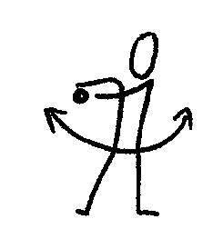 | ENAK POLOŽAJ. ŽOGO DRŽIMO V IZTEGNJENIH ROKAH PRED SABO. DELAMO ZASUKE V LEVO IN DESNO, ŽOGO SPREMLJAMO S POGLEDOM.
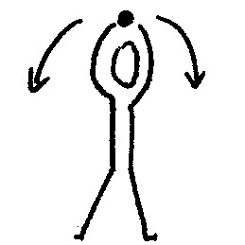 | ENAK POLOŽAJ. ŽOGO DRŽIMO Z IZTEGNJENIMA ROKAMA NAD GLAVO. DELAMO ODKLONE V LEVO IN DESNO, ŽOGO SPREMLJAMO S POGLEDOM.
 | ŠIROKA RAZKORAČNA STOJA. ŽOGO KOTALIMO V OSMICI MED NOGAMA.
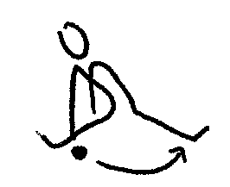 | SEDIMO NA TLEH, NOGI NAJ BOSTA ČIM BOLJ NARAZEN. ŽOGO KOTALIMO OD STOPALA ENE NOGE DO STOPALA DRUGE NOGE.
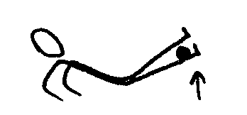 | SEDIMO NA TLEH, NOGI IMAMO SKUPAJ. ŽOGO POSTAVIMO NA GLEŽNJE, NATO DVIGNEMO NOGI, DA SE NAM ŽOGA PRIKOTALI V NAROČJE.
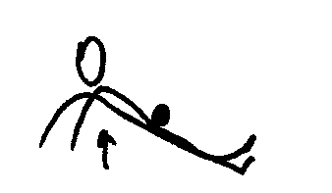 | ENAK POLOŽAJ. ŽOGO POSTAVIMO NA BOKE, NATO BOKE DVIGNEMO, DA SE NAM ŽOGA PRIKOTALI DO GLEŽNJEV.
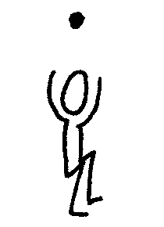 | STOJIMO. KO NAREDIMO POČEP, ŽOGO VRŽEMO NAD SABO, VSTANEMO IN ŽOGO UJAMEMO.
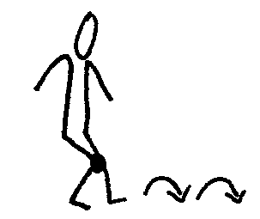 | ŽOGO DAMO MED KOLENA IN SONOŽNO POSKAKUJEMO NAPREJ.
Kosec, Mramor: Športna vzgoja za predšolske otroke, Ljubljana: DZS, 1991.

- VAJE ZA RAZVIJANJE RAVNOTEŽJA

ISKANJE RAVNOTEŽJA V RAZLIČNIH POLOŽAJIH:

UČENCI SKUŠAJO OBDRŽATI RAVNOTEŽJE V RAZLIČNIH POLOŽAJIH, SAMI IŠČEJO RAZLIČNE MOŽNOSTI:

BALANSIRAJO NA DELU TELESA:
- NA ENI NOGI, SEDE NA ZADNJICI (ROKE, NOGE DVIGNENJE OD TAL), TREBUHU (ROKE, NOGE DVIGNENJE OD TAL), HRBTU (ROKE, NOGE DVIGNENJE OD TAL);
- ISTOČASNO NA ENI ROKI IN ENI NOGI; NA KOLENU IN RAMI; NA ZADNJICI IN ROKI (NOGI DVIGNJENI);
- NA TREH DELIH TELESA (ROKI+ENA NOGA; NOGI+ENA ROKA; ROKI+ZADNJICA, NOGI DVIGNJENI, KOMOLCI+ENA NOGA, KOMOLEC+NOGI);
- NA VSEH ŠTIRIH (ROKI+NOGI).

UGOTAVLJAJO, V KAKŠNEM POLOŽAJU SO BOLJ STABILNI:
- ČE IMAJO NOGE SKUPAJ ALI NARAZEN;
- ČE JE TEŽIŠČE TELESA VISOKO ALI NIZKO…

RAVNOTEŽNOSTNI IZZIVI:

BALANSIRAJ NA:
- DESNI ROKI IN DESNI NOGI;
- NA LEVI ROKI IN LEVI NOGI.
- KOLENU IN NASPROTNI ROKI;
- NA DESNEM KOLENU IN DESNI ROKI;
- NA LEVEM KOLENU IN LEVI ROKI. (KAJ JE BILO NAJLAŽE?)
- NA KOLENU IN PRSTIH NASPROTNE NOGE;
- NA ZADNJICI IN ENI NOGI…
KAKO TI ROKI POMAGATA, DA OBDRŽIŠ RAVNOTEŽJE?

NEKAJ FOTOGRAFIJ V POMOČ: (VIR FOTOGRAFIJ: https://www.delo.si/polet/nacrt-vadbe-telovadba-z-lazenjem-in-oporo-182002.html)

